



Arquitectura de la información

Antonio Morales de Haro

Irene Béjar Maldonado

Alejandro Núñez Pérez

María Matilde Cabrera González

**ÍNDICE**

Diagramas HTA

Creación, modificación o borrado de la tarea

Cumplimiento de una tarea

Abrir Tarea

Gestión del perfil

Consultar el ranking

Gestión de grupo

Análisis de la Arquitectura de la Información

Calendario

Sistema de organización

Sistemas de navegación

Sistema de búsqueda

Sistema de etiquetado

Vistas

Vista mensual

Vista semanal

Tareas

Sistema de organización

Sistemas de navegación

Sistema de búsqueda

Sistema de etiquetado

Vistas

Detalle de Tarea

Gestión de Tarea

Lista de tareas

Ranking

Sistema de organización

Sistema de navegación

Sistema de búsqueda

Sistema de etiquetado

Vistas

Perfil de usuario

Sistema de organización

Sistema de navegación

Sistema de búsqueda

Sistema de etiquetado

Vistas

Modificar tu perfil de usuario

Tu perfil

Grupos

Sistema de organización

Sistema de navegación

Sistema de búsqueda

Sistema de etiquetado

Vistas

Pantalla de grupos

Diagramas de conceptos

# Diagramas HTA

# Creación, modificación o borrado de la tarea

En este diagrama HTA se mostrarán los conjuntos de acciones que deberá realizar un usuario para poder llevar a cabo la creación, modificación o borrado de una tarea.

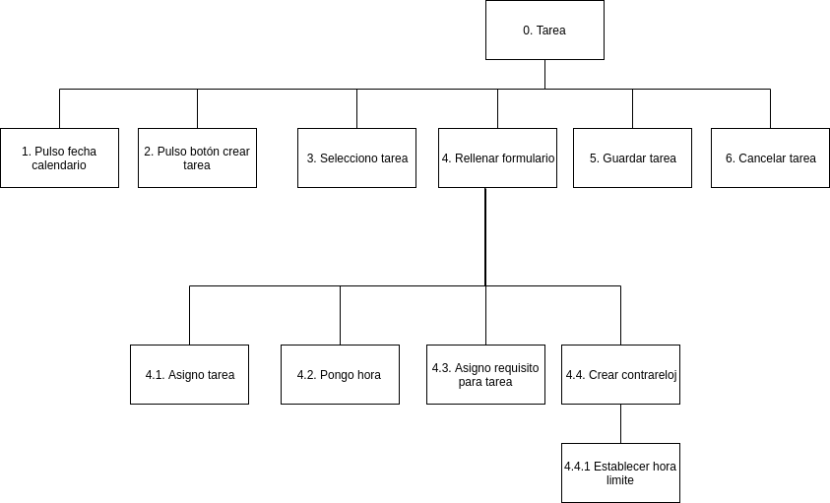

* Plan 0:
  + Para crear una tarea:
    - Si estoy en calendario:
      * Hacer en orden 1 o 2, 4 y 5.
    - En otro caso:
      * Hacer en orden 2, 4 y 5.
  + Para modificar la tarea:
    - Si estoy en el calendario:
      * Hacer en orden 1(opcional), 3, 4 y 5
    - En otro caso:
      * Hacer en orden 3,4 y 5.
* Plan 1:
  + Para rellenar los datos de una tarea:
    - Hacer 4.1, 4.1, 4.3
  + Para crear tarea contrarreloj:
    - Hacer 4.4
* Plan 4.4:
  + Para establecer límite contrarreloj:
    - Hacer 4.4.1

# Cumplimiento de una tarea

Diagrama HTA que muestra las acciones que debe realizar un usuario para el cumplimiento de una tarea.

[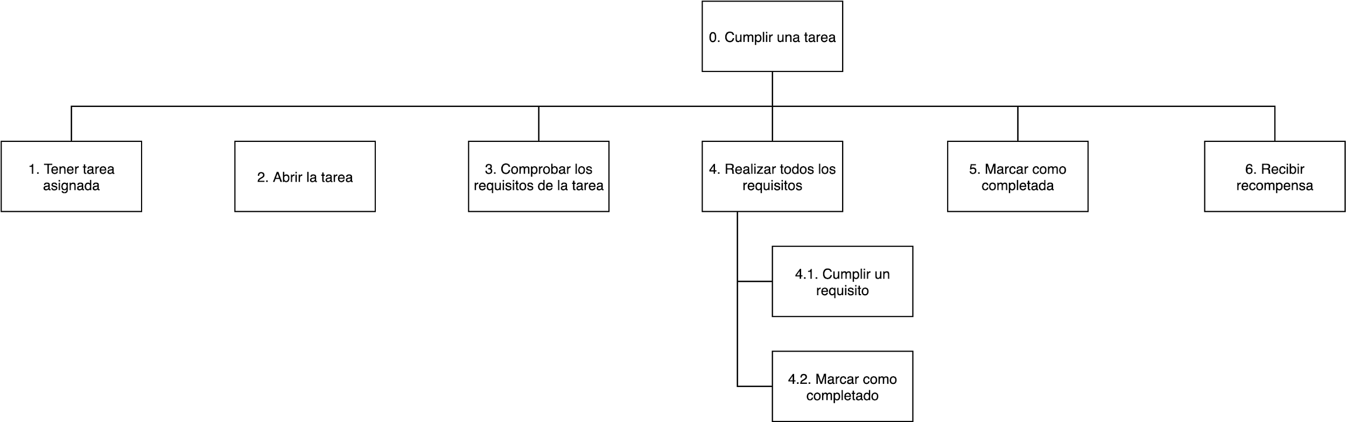](https://www.draw.io/?page-id=XagZnfHHL0CMQVsjJZq-&scale=auto#G1owyh0Z-pCD5W3Yod4ujLLGDMm-tZKipV)

* Plan 0:
  + Para cumplir una tarea:
    - Hacer en orden 1, 2, 3, 4 para todos los requisitos, 4, 5.
* Plan 4:
  + Para completar los requisitos:
    - Hacer en bucle 4.1, 4.2 hasta completar todos los requisitos.

# Abrir Tarea

[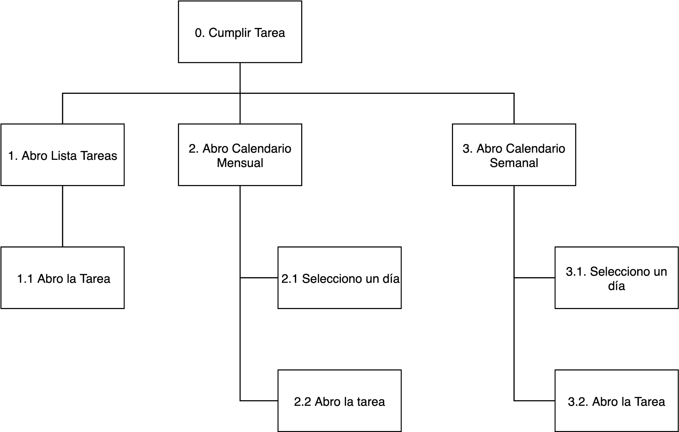](https://www.draw.io/?page-id=C_6L7KfeKo3bWej-09EG&scale=auto#G176UheyU0jRd7t-azwXfjZ-F-ElWTHM21)

* Plan 0:
  + Para abrir una tarea:
    - Hacer 1 o 2 o 3
* Plan 1:
  + Para abrir la tarea desde lista de tareas
    - Hacer 1.1
* Plan 2:
  + Para abrir la tarea desde el calendario mensual
    - Hacer 2.1 y 2.2
* Plan 3:
  + Para abrir la tarea desde el calendario semanal
    - Hacer 3.1 (opcionalmente) y 3.2

# Gestión del perfil

[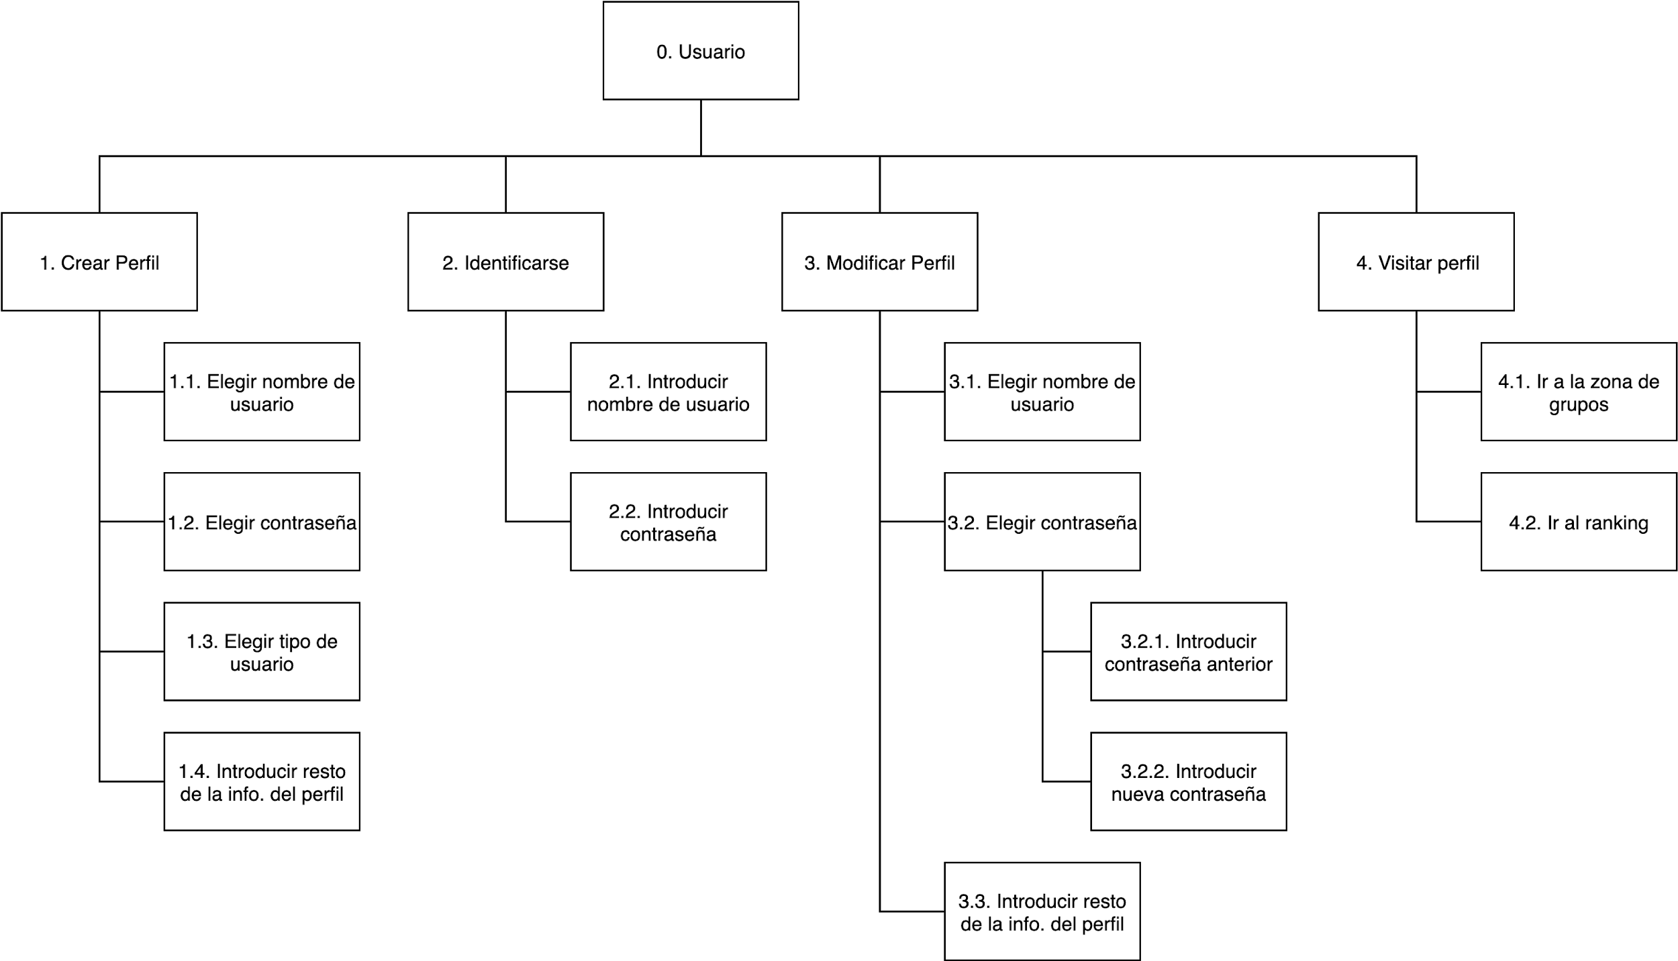](https://www.draw.io/?page-id=borLYz8fKvrTZ5XDdbt4&scale=auto#G1emHZtJKHNYFcbKUyjpyajqlvzkMX47BA)

* Plan 0:
  + Para gestionar el perfil:
    - Hacer 1 (solo la primero vez) 2 y 3.
* Plan 1;
  + Para registrar a un nuevo usuario:
    - Hacer 1.1, 1.2, 1.3 y 1.4
* Plan 2:
  + Para identificarse en la aplicación:
    - Hacer 2.1 y 2.2.
* Plan 3:
  + Para modificar la información:
    - Hacer 3.1, 3.2. 3.3, en el orden que se quiera
* Plan 3.2:
  + Para modificar la contraseña:
    - Hacer 3.2.1 y 3.2.2 en orden.
* Plan 4:
  + Para ver más información:
    - Hacer 4.1 y/o 4.2

# Consultar el ranking

[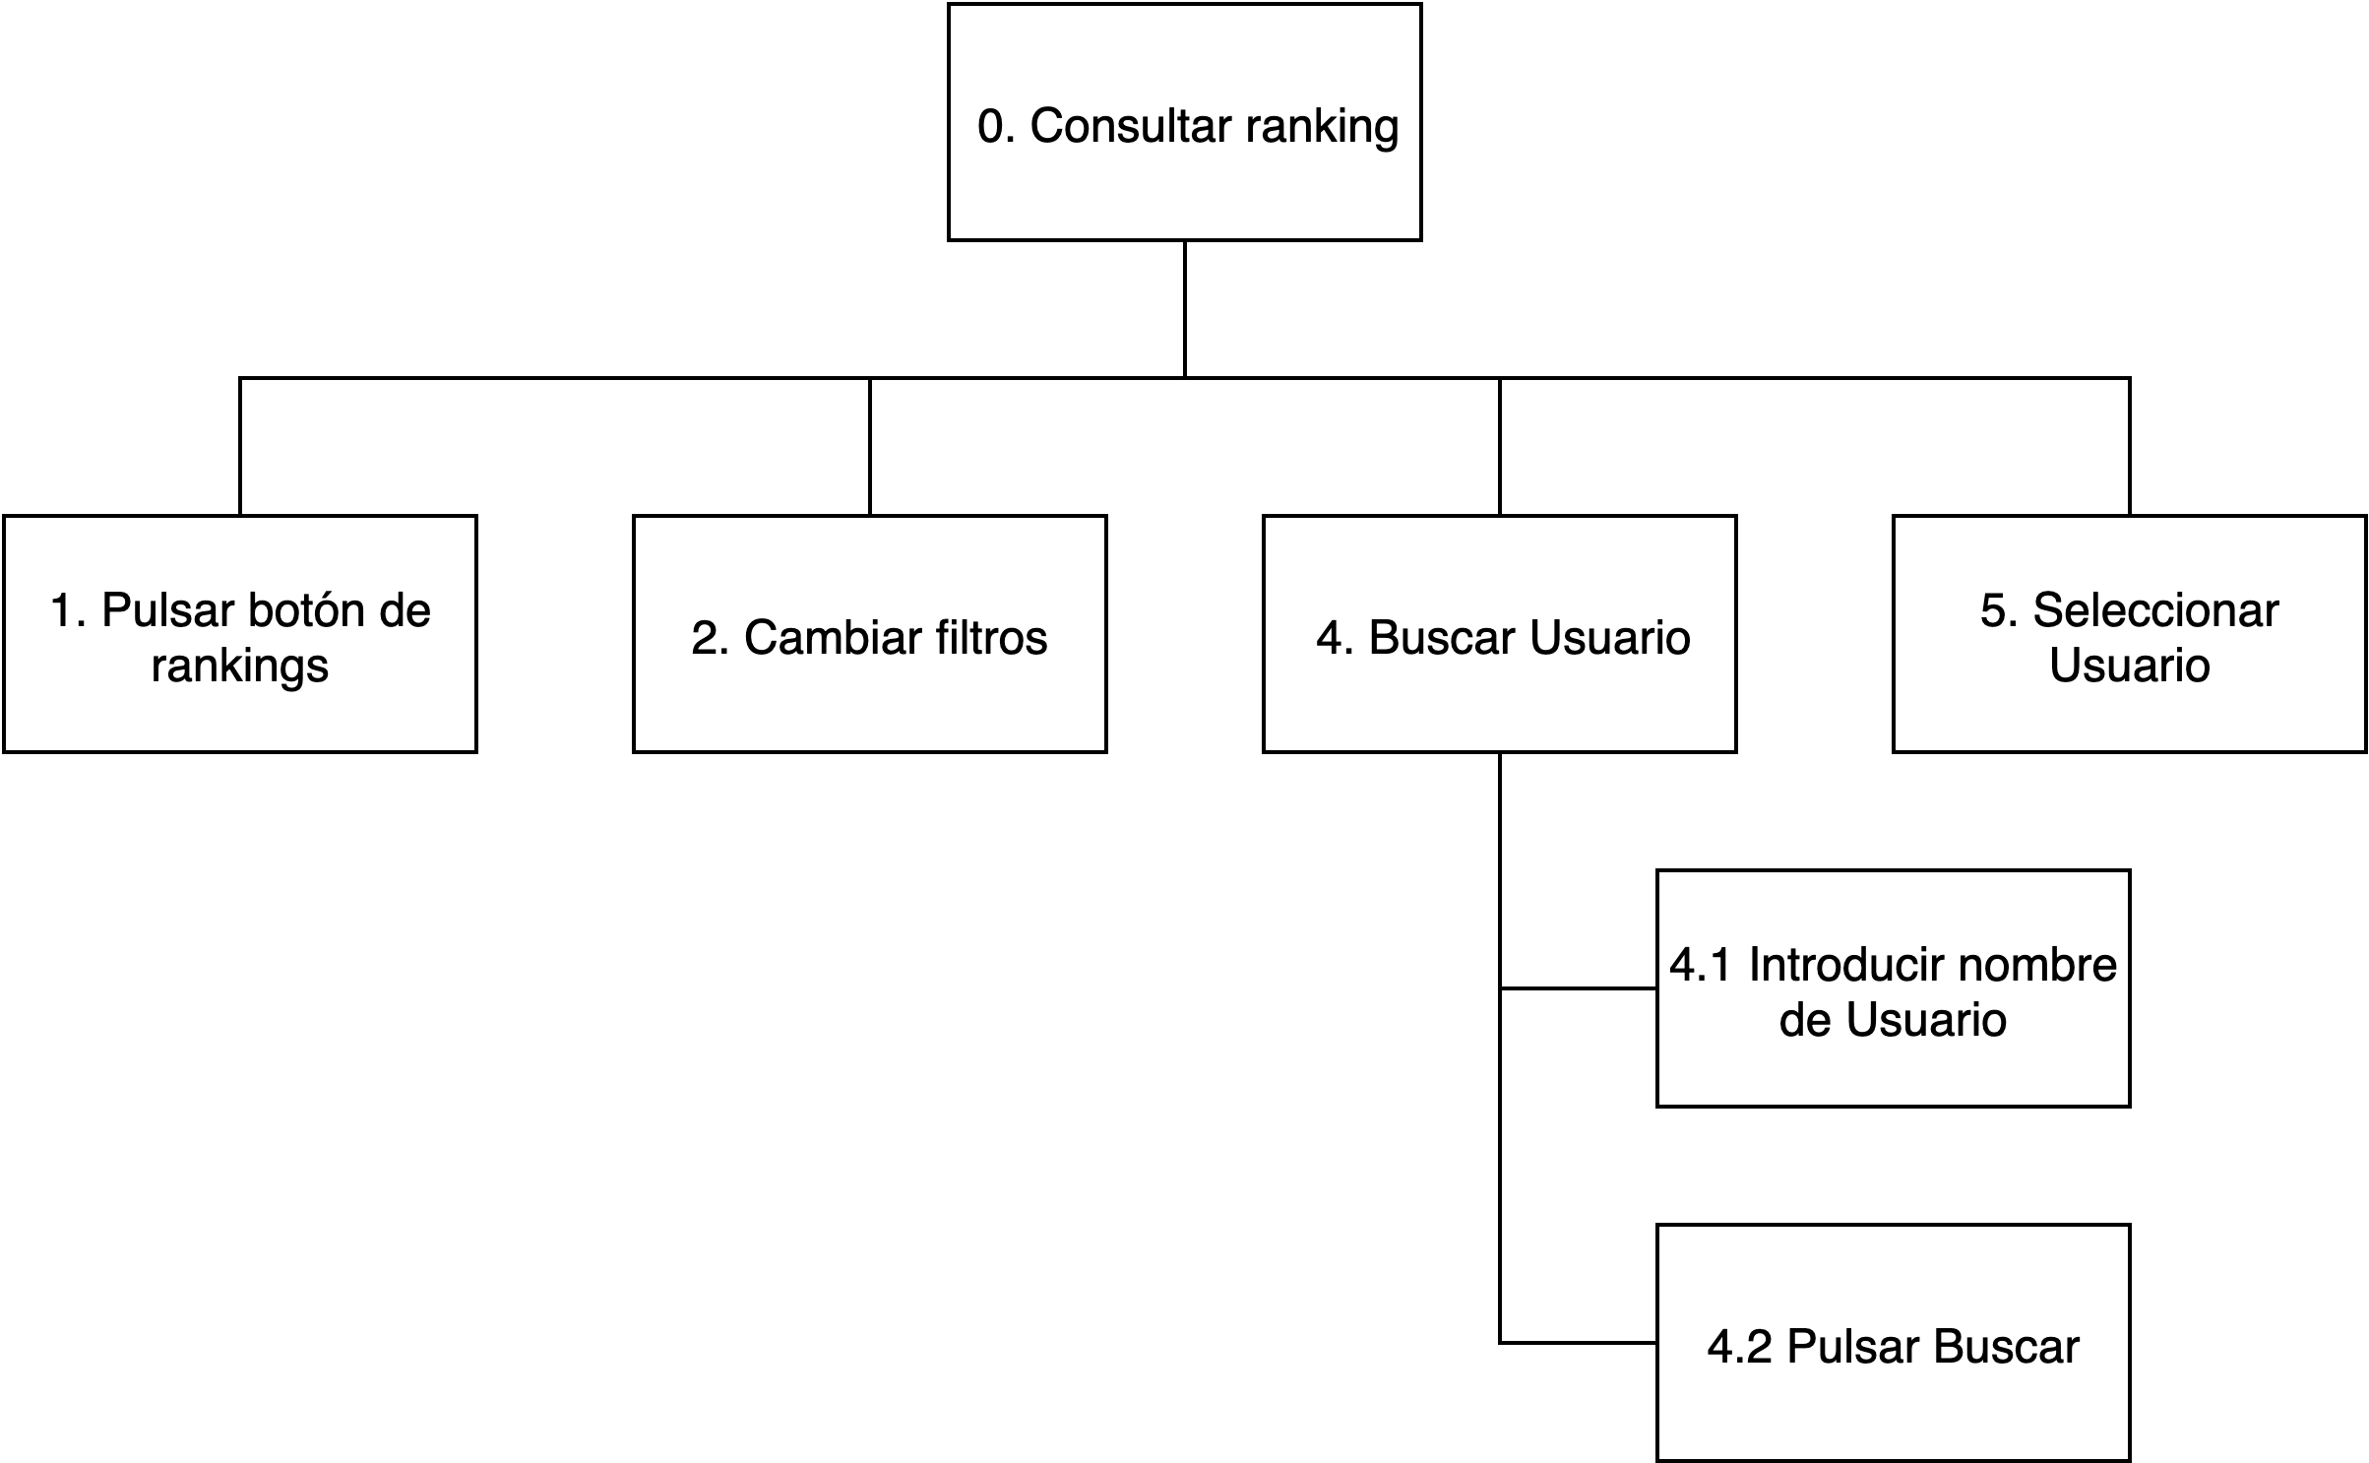](https://www.draw.io/?page-id=IWjM0M8whX2MBOG5NGKr&scale=auto#G1zaZtA--y8rmkjTtUv7nYNLozQzfOljZg)

* Plan 0:
  + Para consultar un ranking
    - Hacer 1y 2(opcional).
  + Para buscar a un usuario en el ranking:
    - Hacer 4 y 5.
* Plan 3:
  + Para buscar un usuario:
    - Hacer 3.1 y 3.2

# 

# Gestión de grupo

[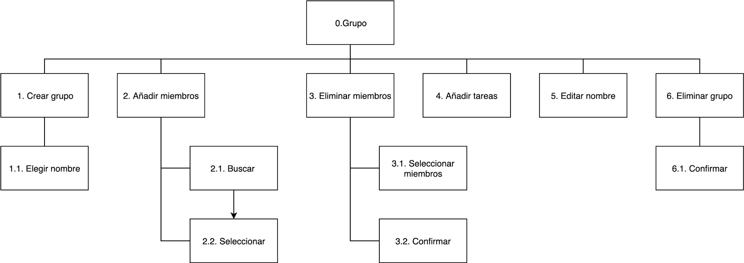](https://www.draw.io/?page-id=yT5ELgHEVGefHMebd5fq&scale=auto#G1RL0TEgrOAhhl5-kDPoAHRdFGoAbNjR-x)

* Plan 0:
  + Para gestionar los grupos:
    - Hacer 1 (obligatorio la primera vez, opcional el resto de veces), 2 y 3.
  + Para modificar la información del grupo:
    - Hacer 2 y/o 3 y/o 4 y/o 5.
  + Para eliminar el grupo:
    - Hacer 6.
* Plan 1:
  + Para crear el grupo
    - Hacer 1.1.
* Plan 2:
  + Para añadir miembros:
    - Hacer 2.1 y 2.2 mientras haya miembros que se puedan añadir.
* Plan 3:
  + Para eliminar miembros:
    - Hacer 3.1 y 3.2.
* Plan 6:
  + Para eliminar el grupo:
    - Hacer 6.1.

# 

# Análisis de la Arquitectura de la Información

La arquitectura de la información de nuestra aplicación, CalendarFamy, sigue un esquema arquitectónico basado en secciones. Entre estas se incluyen, como muy básico, las secciones de Calendario, Tareas, Clasificación, Grupo y Perfil.

Además de esto, existen algunas vistas que se abstraen de dichas secciones, con objeto de mostrar detalles de los conceptos principales de cada componente de Información, sean Tareas o Usuarios.

A continuación se describirán cada una de las secciones de la aplicación y las vistas que corresponden a cada una de ellas.

# Calendario

La sección de Calendario incluye la información de las tareas que se tienen que cumplir. Dispone de varias vistas que van de mayor a menor granularidad de la información. Estas vistas son:

* Vista Mes: Una vista mensual con las tareas. Los días con tareas están marcados con un círculo. Este círculo será más grande cuantas más tareas haya.
* Vista semana: Una vista semanal de las tareas con las tareas. Si dos tareas se solapan quedará indicado en esta vista, sombreado en rojo donde se produce dicho solapamiento.

Si selecciona un día en concreto nos llevará a la vista de tareas de ese, que se explicará en la siguiente sección.

## Sistema de organización

La información está organizada de manera cronológica, ya que es un calendario.

## Sistemas de navegación

Tenemos una navegación lineal que va de menos detalle (la **vista mensual**) a más detalle (**vista semanal**).

## Sistema de búsqueda

En esta parte de la aplicación se incluye un sistema de búsqueda implícito que clasifica las tareas por meses y por semanas. También se pueden ver las tareas de un día concreto (cambiando a la vista de tareas, como se ha explicado anteriormente).

## Sistema de etiquetado

La información estará etiquetada con palabras, iconos y números:

* Las palabras se usarán para indicar el mes, el día de la semana y el nombre de la tarea.
* Los iconos que se usarán son:
  + Un círculo de tamaño variable para indicar el número de tareas para un día concreto en la vista mensual.
  + Las letras L, M, X, J, V, S, D para indicar los días de la semana.
  + Un icono que represente el mes o la semana para cambiar de vista.
  + Un símbolo ‘+’ para añadir una tarea.
  + Tres rayas para indicar la existencia de un menú de hamburguesa.
* Los números se usarán para indicar los días del mes y las horas.

## Vistas

### Vista mensual

En ella aparece un calendario con los días con tareas marcados con un círculo. El círculo irá aumentando de tamaño según la concentración de tareas que haya en un día.

En una esquina, aparecerá un botón ‘+’ para iniciar la acción de añadir tarea. También aparecerá un botón para cambiar a la vista semanal y un menú de hamburguesa.

Una pulsación larga en un día te lleva a la vista de gestión de una tarea para crear una tarea nueva con el campo fecha relleno.

### Vista semanal

Se accede desde la vista mensual. Está organizada por días y por horas. Las tareas aparecerán ocupando toda la franja horaria en la que ocurren. Si dos tareas se solapan se sombreara esta zona en rojo.

Como botones tendremos un símbolo ‘+’ para añadir una nueva tarea, otro para volver a la vista mensual y el menú de hamburguesa.

Una pulsación larga en un día y una hora te llevará a la vista de gestión de una tarea para crear una tarea nueva con el campo fecha y el campo hora ya relleno.

# 

# Tareas

La sección de Tareas incluye una lista de Tareas, ordenada cronológicamente por días, con su nombre y el tipo (contrarreloj o no). Una tareas contrarreloj es aquella que se lanza para que la puedan realizar cualquier miembro del grupo en un tiempo determinado. Aquel que la realiza primero obtendrá la recompensa correspondiente a esa tarea.

Si existe solapamiento entre tareas, se visualizará como error, indicando el solapamiento con algún tipo de resalte, por ejemplo, coloreando las tareas y la hora en rojo, y un aviso indicando solapamiento.

Al pinchar en una tarea, se mostrará la vista de Detalles de Tarea. El detalle de una tarea incluye la información: nombre, fecha (de realización o límite en caso de ser contrarreloj), descripción, requisitos para cumplir, tipo de tarea.

## Sistema de organización

La información está organizada de manera cronológica. En un futuro se puede implementar la organización por prioridad.

## Sistemas de navegación

Tenemos una navegación lineal que va de menos detalle (la vista de la lista de tareas) a más detalle (vista de detalle de una tarea).

## Sistema de búsqueda

En esta parte de la aplicación se incluye un sistema de búsqueda implícito que clasifica las tareas por días. Al pulsar en una tarea se abrirá una vista detalle de esa tarea, que mostrará los requisitos necesarios para cumplirla en orden de realización.

## Sistema de etiquetado

Para etiquetar la información se usarán palabras, iconos y números:

* Las palabras se usarán para indicar el día, el mes, el título de la tarea.
* Los iconos que se usarán son:
  + El símbolo ‘+’ para añadir una tarea nueva.
  + Una papelera para indicar la acción de eliminar una tarea.
  + Un cronómetro para indicar que una tarea es contrarreloj.
  + Ticks para indicar que un requisito o una tarea se han completado.
  + Un lápiz para editar una tarea.
  + Un resalte para indicar solapamiento entre tareas.
* Los números se usarán para indicar el día y la hora de la tarea.

## Vistas

### Detalle de Tarea

La vista de Detalle de Tarea mostrará toda la información relevante a la tarea, tanto datos generales como nombre, descripción y fecha (de Inicio y fin o fecha límite, en caso de ser contrarreloj), quién realiza la tarea, la lista de requisitos para cumplir la tarea.

Como botones contendrá un lápiz para editar la tarea, que te llevará a la vista de gestión de una tarea.

### Gestión de Tarea

Esta vista se usa tanto para cuando se crea una tarea como para editar una tarea. Es un formulario para rellenar la información de una tarea: nombre,descripción y fecha (de Inicio y fin o fecha límite, en caso de ser contrarreloj), quién realiza la tarea, la lista de requisitos para cumplir la tarea.

### Lista de tareas

La vista lista de tareas incluye la lista de tareas ordenadas cronológicamente. Se indicará resaltando en rojo las tareas y con un mensaje que existen tareas con solapamiento horario.

Si pulsamos una tarea nos llevará a la vista de detalle de una tarea.

# Ranking

En la vista de los rankings se incluyen una serie de clasificaciones que están agrupadas por zona geográfica y por las personas que conoces. ¡Aparecerá una sola clasificación que se hará entre todas las personas con las que compartes un grupo. También se dispondrá de un desplegable para elegir entre varios tipos de clasificaciones:

* Geográficas (Mundial, País, Ciudad)
* Entre tus grupos de calendario
* Y la ya mencionada antes, un ranking entre todas las personas con las que compartes grupo.

## Sistema de organización

La información están ordenados de manera geográfica y por usuarios conocidos (compartes grupos con ellas). También existe un suborden secuencial, desde el que tiene mayor puntuación al que tiene menos.

## Sistema de navegación

La navegación se hace entre distintas secciones que filtran la información de distinta manera.

## Sistema de búsqueda

El sistema de búsqueda, al igual que en el resto de la aplicación, está implícito en un menú desplegable.

## Sistema de etiquetado

Para etiquetar se usan iconos, números y letras:

* Habrá coronas de distintos colores para indicar las tres primeras posiciones.
* Todas las posiciones se indicarán con un número ordinal.
* Se usarán números y las letras “Pts” para indicar los puntos
* Se usará el nombre del usuario.

## Vistas

En esta sección habrá una única vista que muestre los usuarios, en primer lugar, con los que compartes grupos. Después se mostrará la opción del menú desplegable que selecciones el usuario.

# Perfil de usuario

En esta sección se incluirá toda la información relevante acerca del perfil del usuario. Esta incluirá el nombre de usuario, correo, fecha de nacimiento, contraseña, ciudad… También aparecerán ajustes sobre opciones de personalización de la app.

El usuario podrá cambiar su información en cualquier momento.

Al entrar por primera vez en la app la sección de iniciar sesión/registrarse (que forma parte de esta sección) será la primera en aparecer.

Al resto de usuarios de la aplicación se le mostrará la información que se haya elegido hacer pública. Mínimo será el nick que se haya elegido en la aplicación.

## Sistema de organización

La información se organizará por secciones: información personal (de mayor a menor relevancia), ajustes de la app, ajustes de personalización, seguridad,...

## Sistema de navegación

La navegación será lineal a través de una lista donde aparecerán todos los ajustes disponibles.

## Sistema de búsqueda

Habrá una barra de búsqueda (búsqueda explícita) para buscar en los ajustes.

## Sistema de etiquetado

Se usarán iconos y nombres claros para etiquetar la información:

* Se usará un icono de un muñeco para indicar las opciones relativas al perfil.
* Se usará el icono de un engranaje para las opciones de la aplicación.
* Se usará el icono de una brocha para las opciones de personalización.
* Cada sección estará identificada con un título corto y claro (Ej: Perfil, Ajustes, Personalización, etc).
* Cada opción estará identificada con una frase.

## Vistas

### Modificar tu perfil de usuario

La sección se compondrá de una única vista, que mostrará una lista con todas las opciones disponibles. En la parte superior aparecerá una barra de búsqueda para permitir que el usuario vaya a una opción concreta más rápidamente o compruebe si una opción existe.

### Tu perfil

Será la información que el resto de usuarios de la aplicación vean sobre ti. La información mínima que se puede mostrar es el nombre de usuario.

# Grupos

Por último, queda la parte en la que se muestran los grupos. Aquí podemos ver tanto los grupos de los que somos gestores, como los grupos en los participamos. Estarán claramente separados estos tipos. Desde aquí, si somos gestores, podemos añadir grupos nuevos o modificar/eliminar los que tenemos. De igual manera podemos añadir/eliminar personas dentro de los grupos.

## Sistema de organización

Como sistema de organización se utilizarán por secciones: una para los grupos que gestionan y otra para los grupos de los que solo eres miembro. Esto se indicaría en la parte superior de la pantalla mediante pestañas. En el caso en el que un usuario solo dispone de grupos de un tipo, estás pestañas no se mostrarán.

## Sistema de navegación

Será un sistema de navegación paginado o por secciones, entre los dos tipos de grupos mencionados y un sistema de navegación lineal sobre cada una de las listas.

## Sistema de búsqueda

Esta sección dispondrá de un sistema de búsqueda explícito donde de puede introducir los términos que se quieran buscar. La búsqueda mostrará todos los resultados que se correspondan a los términos introducidos.

## Sistema de etiquetado

Se usarán iconos y palabras cortas para:

* Icono de ‘+’ para indicar la opción de añadir
* ‘X’ para indicar la opción de borrar.
* Un muñequito para referir a la acción de añadir una nueva persona
* Un icono de varios muñequitos para referir a la acción de añadir un nuevo grupo.
* Una lupa para indicar la barra de búsqueda.
* Palabras que diferencien claramente la sección del gestor de la que no.

## Vistas

### Pantalla de grupos

En esta pantalla, en la parte superior nos encontramos con una barra de búsqueda para encontrar personas o nombres de grupos que interesen al usuario. Después nos encontramos con unas secciones que nos separan los grupos en dos tipos: los que gestionamos y aquellos a los que simplemente se pertenece. En cada pantalla los grupos se muestra con el mismo formato, el nombre del grupo como un título y los miembros pertenecientes en una lista dentro del título.

Si somos gestores, a parte, tendremos la opción de añadir grupos y editar a los miembros. Esto será posible mediante un botón ‘+’ en la parte inferior derecha. Al pulsarlo nos dará la opción de añadir grupo o un miembro a un grupo.

# 

# Diagramas de conceptos

[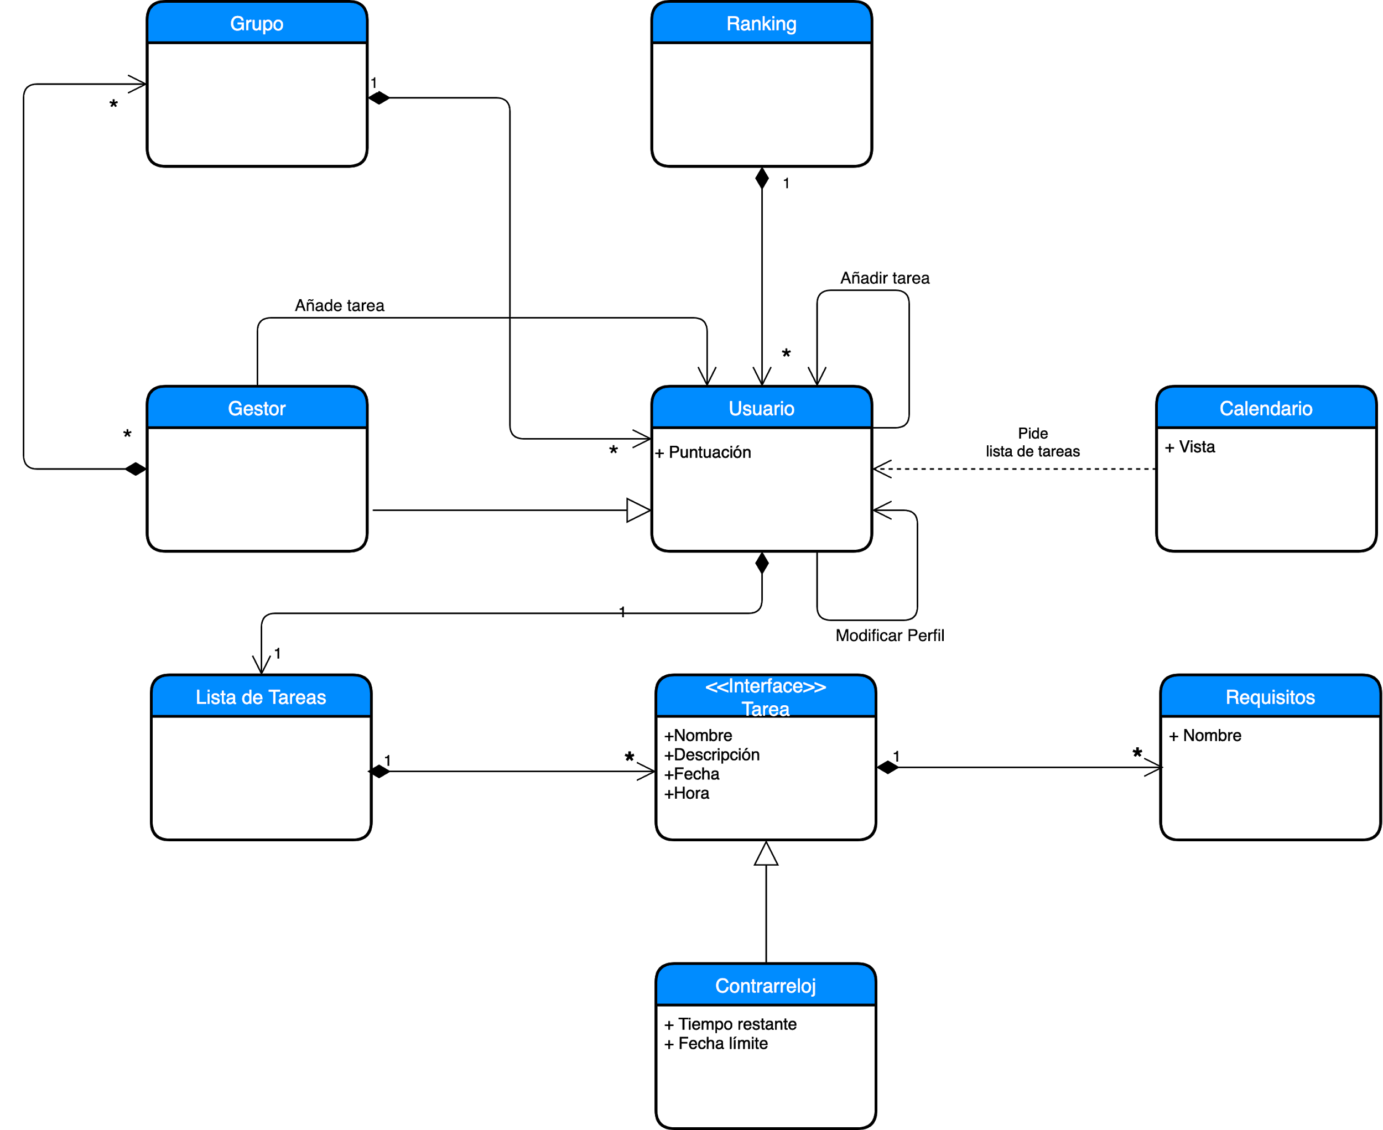](https://www.draw.io/?page-id=z-s5O-221N2t-J_TUuVJ&scale=auto#G1jiNY9Y5geOnnIx7b_08eR0z9_eKk4sFO)